Php作用：

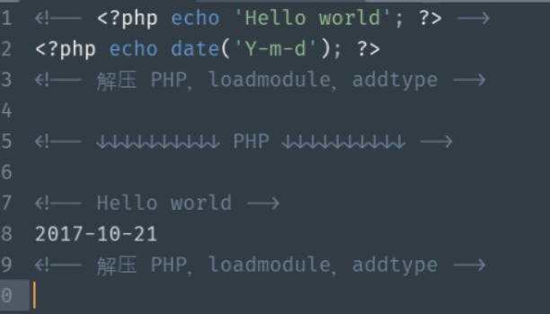

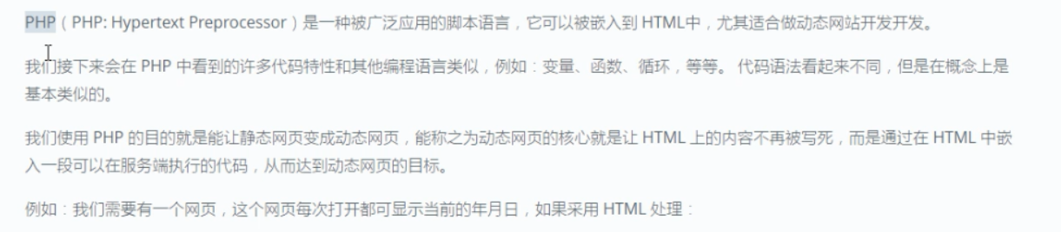

输出内容方式：

Echo: echo “hello”

Print: print “hello”

Var_dump(“value ”);

虚拟主机配置：

1.在httpd-vhosts.conf文件内配置虚拟服务器

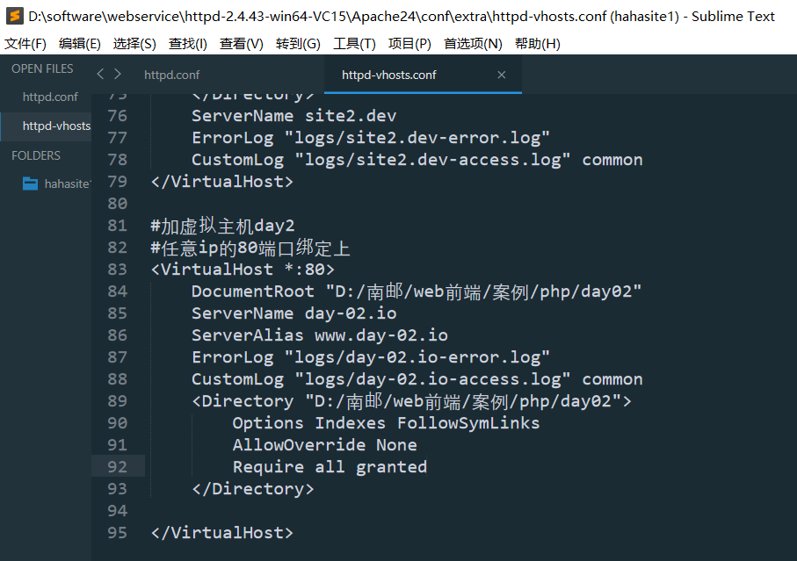

2、配置域名：在C盘下配置host文件

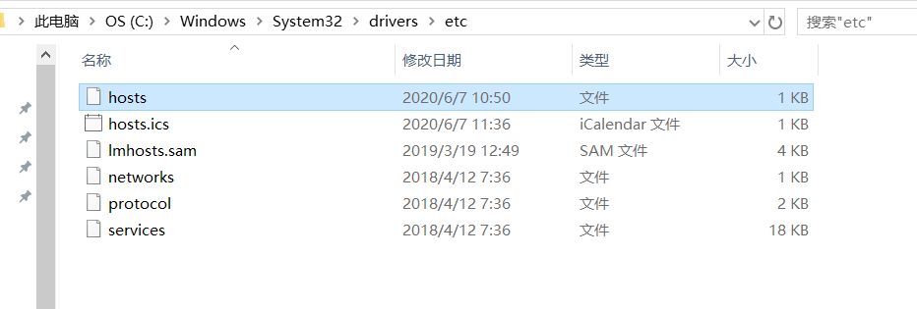

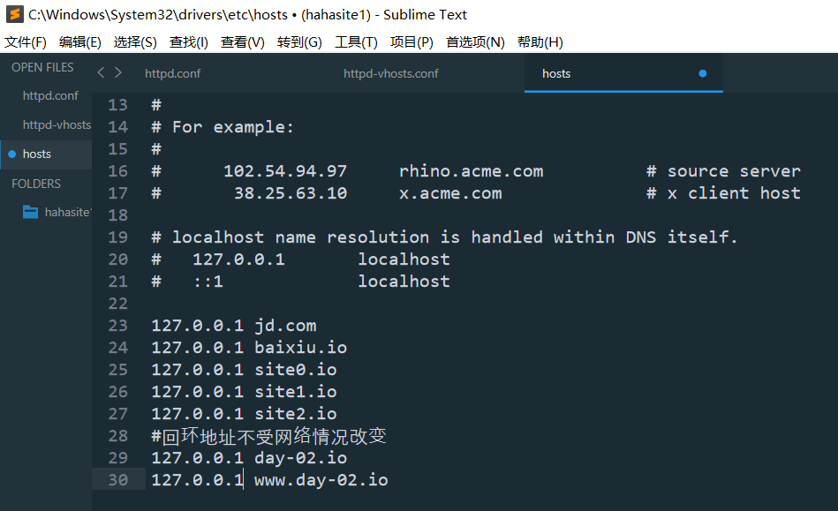

保存出错时，关掉以管理员身份运行保存。

3.根目录权限设置

在1步已完成



配置扩展模块

1.添加路径

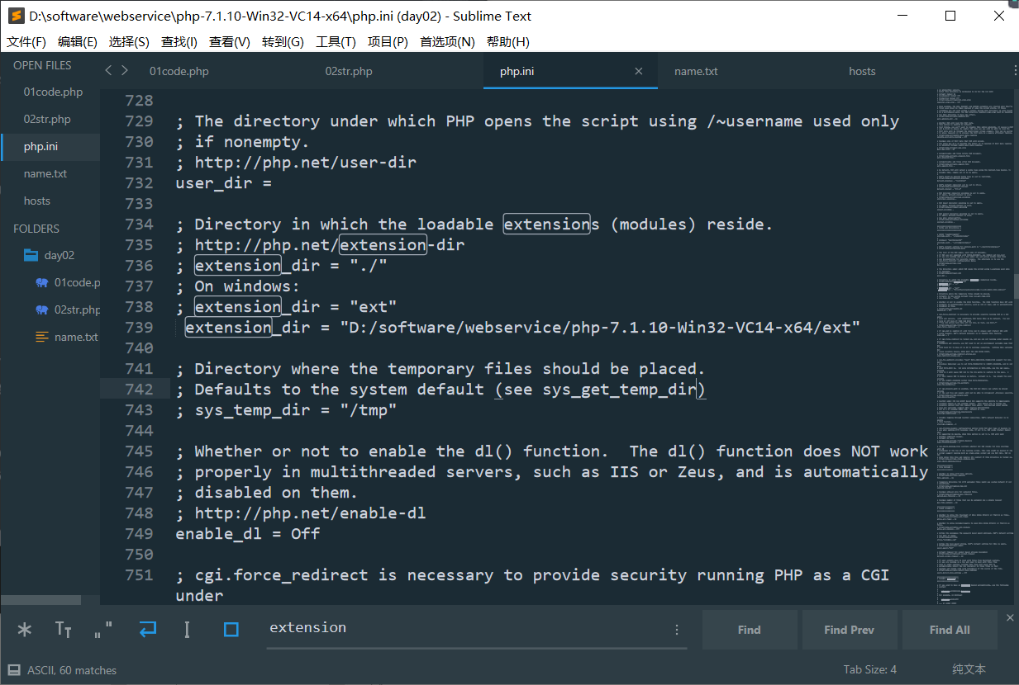

2.解开注释

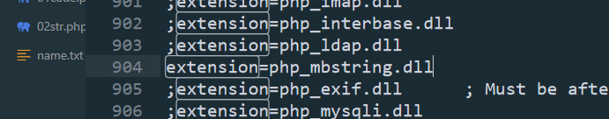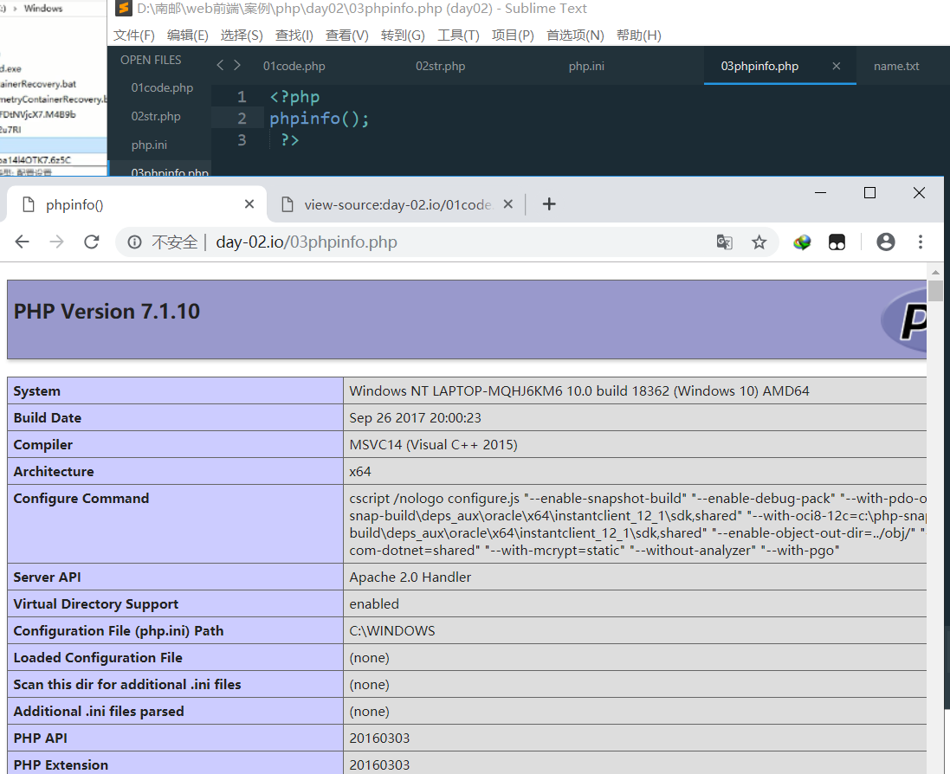

或者通过Apache配置

**直接运行php不经过apache**

找到php.exe文件通过cmd运行-a

